№  п/п | Наименование  ПРИЛОЖЕНИЕ 1. СПЕЦИФИКАЦИЯ ОБОРУДОВАНИЯ ДЛЯ  ПОМЕЩЕНИЙ ТЕАТРАЛЬНОГО ИНСТИТУТА (ХОЛЛ 1 ЭТАЖ)  помещения | Наименование  по проекту | Фабрика, серия, артикул, размер, цвет | Внешний вид
1 | Холл | СтБ1 | Барный стол Horeca | 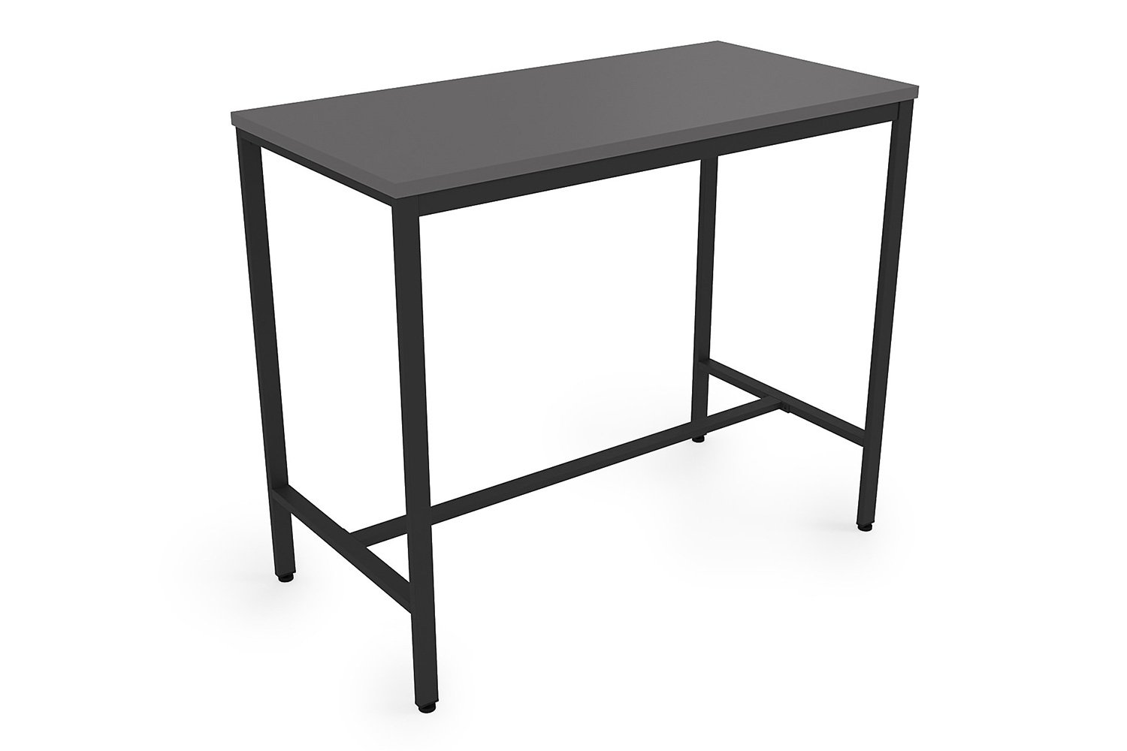
2 | Холл | СБ1 | Стул барный Mantis черный | 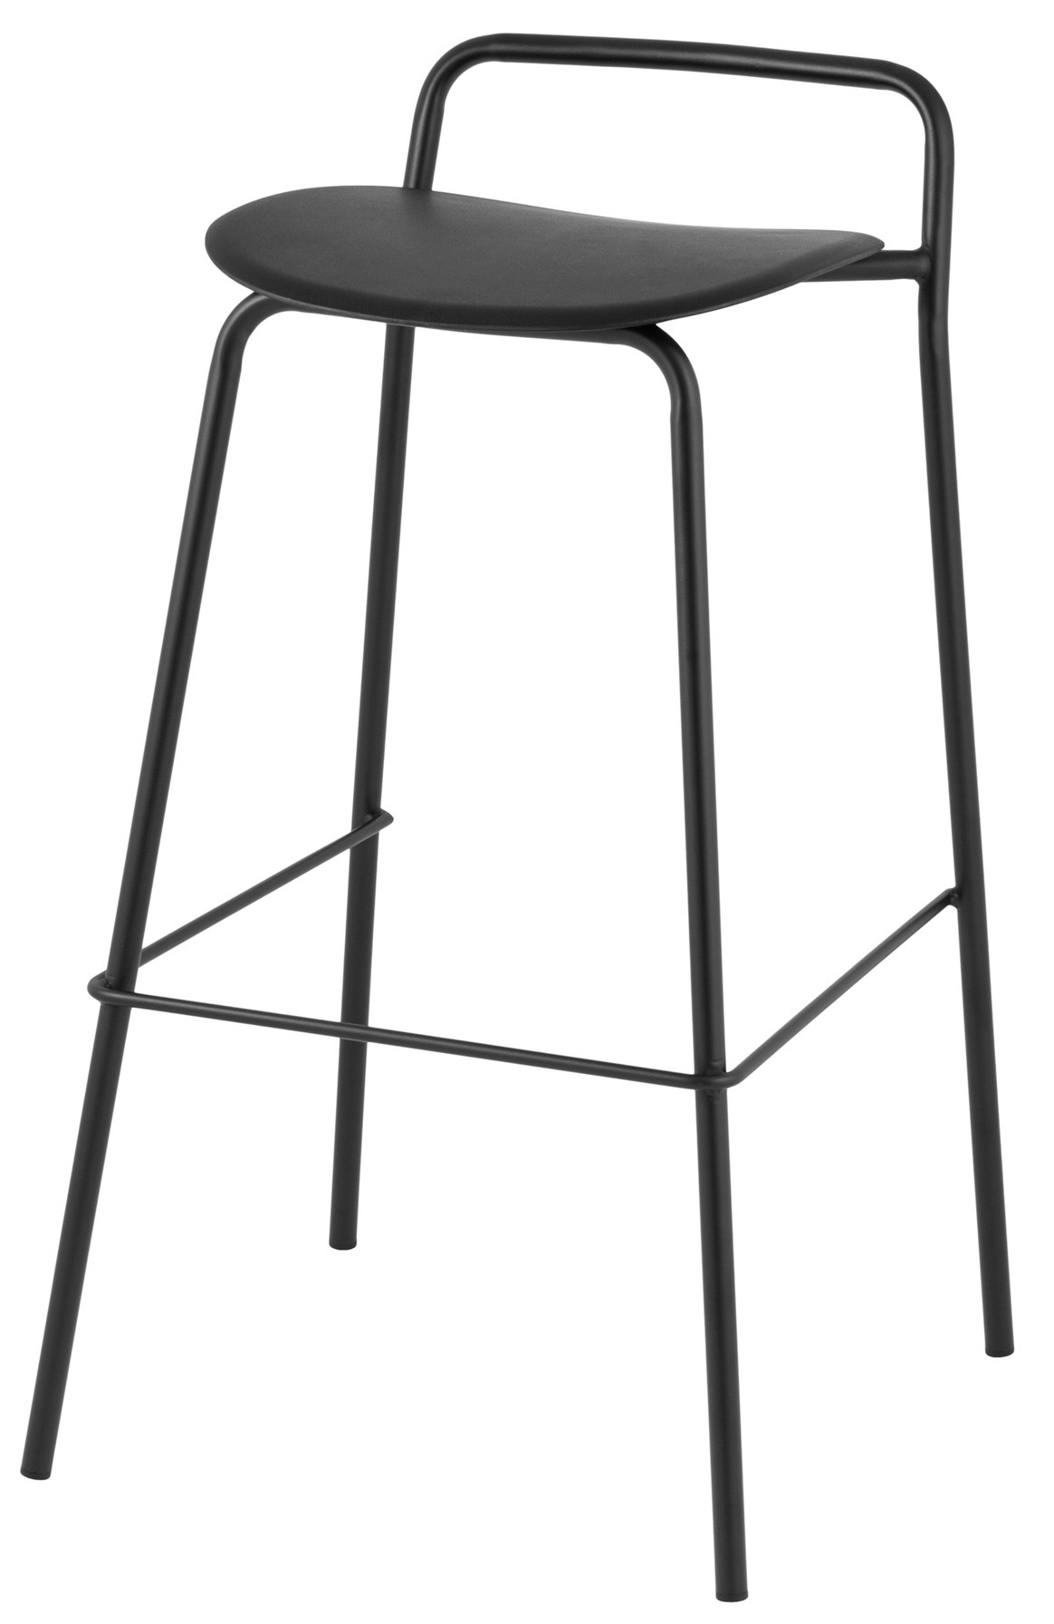
3 | Холл | Кр1 | Кресло Kate new ткань букле темно-серый | 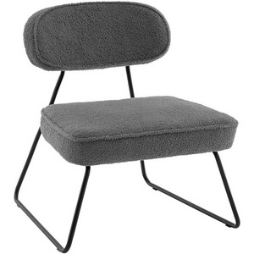
4 | Холл | Дв1 | Диван прямой Сэндж Рогожка Жёлтый | 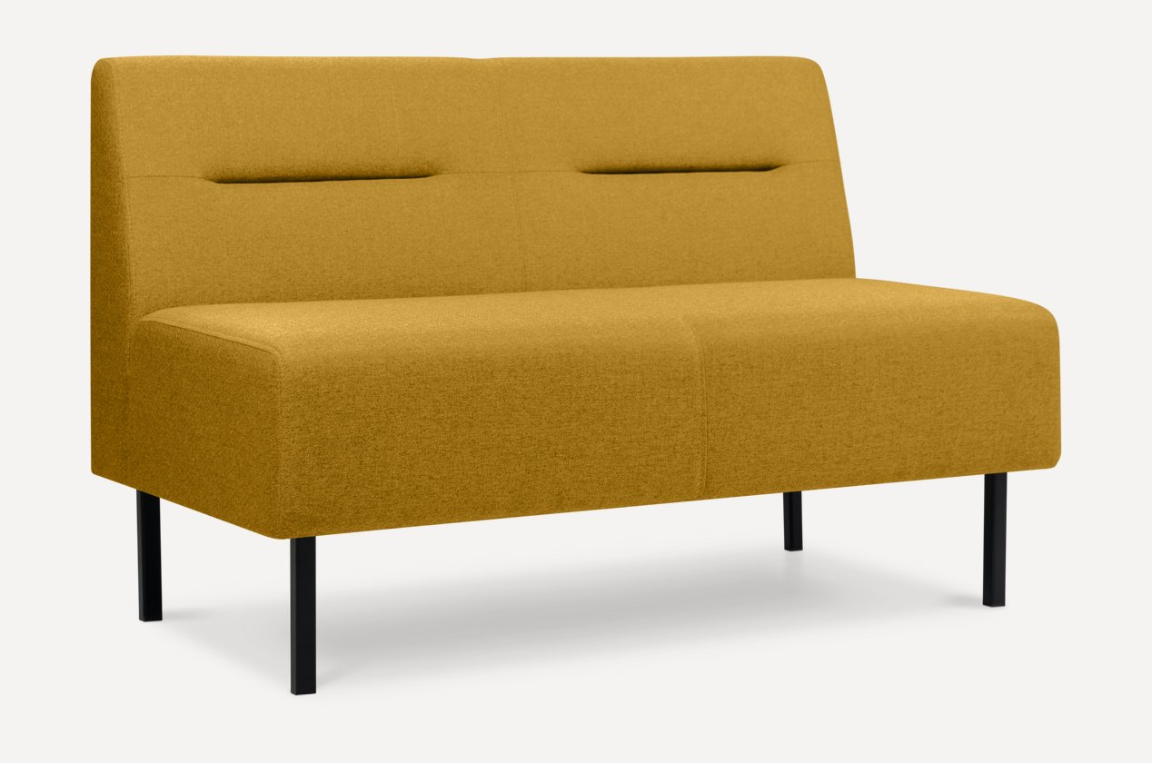
5 | Холл | С1 | Стул Линни Желтый | 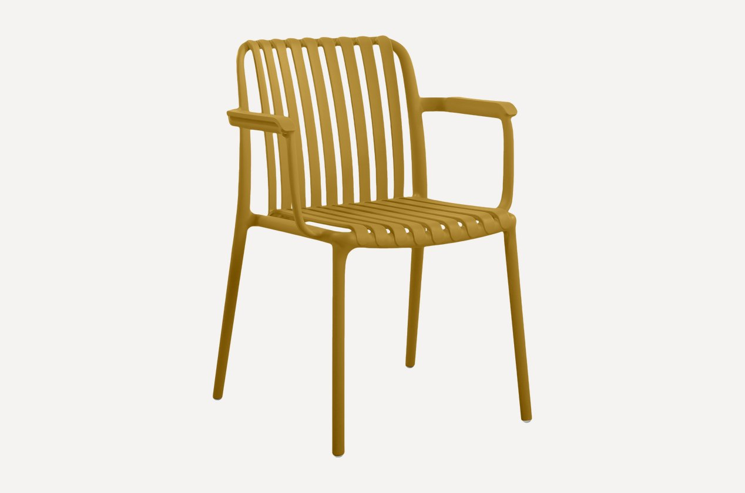
6 | Холл | Ст1 | Стол Tulip D90 черный круглый на одной ножке | 